Eneryeti celebra el histórico triunfo de la Selección Española
y se consolida como «la energía de los campeones»

La marca de bebidas energéticas felicita al combinado nacional por la conquista de su segunda estrella en Nueva York/Nueva Jersey.

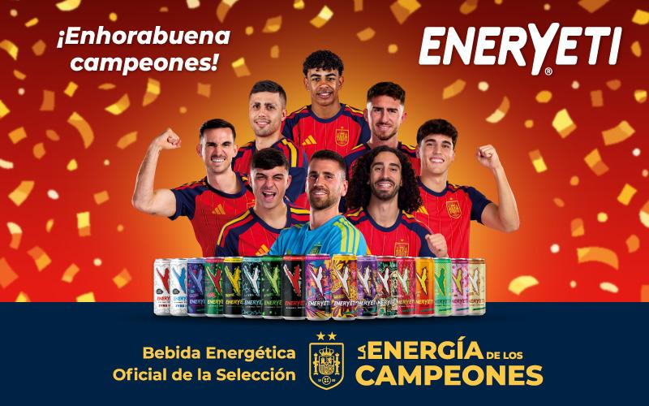
Eneryeti, colaboradora oficial de la Selección Española de Fútbol, quiere expresar su más sincera enhorabuena a la Selección tras hacer historia el pasado domingo 19 de julio en Nueva York/Nueva Jersey, donde el combinado nacional se proclamó campeón del mundo por segunda vez y añadió una nueva y brillante estrella a su escudo.
Desde el inicio de la colaboración entre Eneryeti y la RFEF en 2023, la compañía ha apostado firmemente por el talento, el esfuerzo y el trabajo en equipo que definen a la Selección Española. Este hito histórico supone la culminación de un camino de superación en el que la marca ha acompañado a los jugadores, al cuerpo técnico y a la afición, brindándoles toda su energía y apoyo.
«Estamos profundamente orgullosos de nuestra Selección. Han demostrado una extraordinaria capacidad de superación y han llenado de alegría millones de hogares españoles», señalan desde la dirección de Eneryeti. «Haber acompañado a la Selección en este logro histórico reafirma nuestro compromiso con el deporte nacional. Para nosotros es un auténtico honor ser la bebida energética oficial de los campeones.”.
Con este triunfo, Eneryeti no solo celebra el éxito deportivo, sino que refuerza su posicionamiento y sus valores de marca —energía, pasión y resistencia—, estrechamente ligados a los grandes momentos del fútbol español. La compañía continuará impulsando el deporte y los valores que representa la Selección Española de Fútbol.
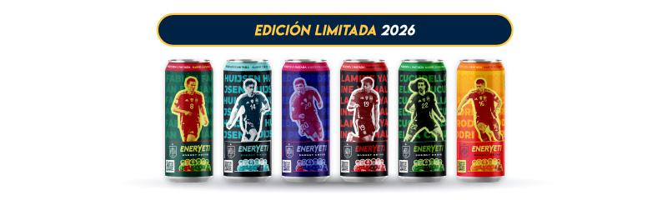
eneryeti.es

